HR-SR04超声波集成模块
HR-SR04超声波集成模块是将超声波发射探头，超声波接收探头，CX20106A芯片电路，74LS04芯片放大电路集成到的一起的一个超声波集成模块。HR-SR04超声波集成模块正面外观如图3.7所示，HR-SR04超声波集成模块的背面外观如图3.8所示。
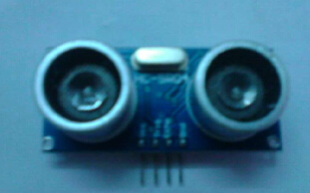
图3.7 HR-SR04超声波集成模块正面外观图
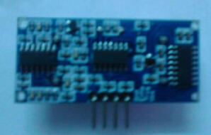
图3.8 HR-SR04超声波集成模块背面外观图
HR-SR04型超声波集成模块的工作电压为5 V，而且此模块的静态工作电流是小于2 mA的，工作时候可以比较稳定。而且，它的感应的角度不大于15°，可以减少了很大部分可能存在的角度干扰问题。此模块的测距范围为2 cm～5 m，能基本满足测距要求，而且其精度可以达到0.3 cm，盲区仅仅为2 cm，完全可以能够满足本设计的测距要求，而且测距也比较稳定。HR-SR04超声波集成模块采用的是I/O触发测距，给至少10 us的高电平信号。另外，此模块可以自动发送8个40 kHz的方波脉冲，并能够自动检测是否有信号返回，如果检测到有信号返回则通过I/O口输出高电平，高电平的持续时间就是超声波从发射到返回所用的时间，则，所测量的距离=（高电平时间×声速）/2。
一个控制口发出一个10 us以上的高电平，就可以在接收口等待高电平输出。一有输出就可以开定时器计时，当此口变为低电平时就可以读定时器的值，此时就为此次测距的时间，就能够算出距离。这样不断的循环周期测，就可以在不停地移动的过程中测量距离值了。但是，为防止发射信号对回收信号的影响，本超声波集成模块的测量周期最好定在60 ms以上，所以本设计将测量周期定在80 ms。

